Największa afera polskiego YouTuba. Blisko 80 tys. publikacji na temat ‚‚Pandora Gate” w zaledwie trzy dni od publikacji materiału

Sylwester Wardęga wstrząsnął polskim YouTubem. Wszystko za sprawą publikacji filmu będącego wynikiem śledztwa w sprawie niewłaściwych zachowań internetowych twórców wobec niepełnoletnich. Film bije rekordy popularności. Jak podaje PSMM Monitoring & More w zaledwie 3 dni na temat akcji pojawiło się 76 552 publikacji, z czego 2 874 w mediach tradycyjnych i 73 678 w mediach społecznościowych.

W swojej ostatniej publikacji pt. ‚‚Mroczna Tajemnica Stuu i youtuberów: Pandora Gate (Boxdel, Dubiel, Fagata)” Sylwester Wardęga ujawnił materiały, w których wskazuje, że gro najbardziej znanych polskich youtuberów dopuściło się skandalicznych zachowań wobec niepełnoletnich dziewczyn. Najwięcej zarzutów skierował wobec Stuarta ‚‚Stuu” Burtona. Jednak w proceder zamieszani są także inni, w tym: Michał Baron „Boxdel”, Marcin Dubiel czy Michał Gała.

Film wstrząsnął opinią publiczną. W trakcie transmisji na żywo komentarz Wardęgi oglądało ponad 400 tys. widzów. Po publikacji materiału media tradycyjne i społecznościowe zawrzały od wzmianek i artykułów na ten temat. Jak wynika z danych dostarczonych przez PSMM Monitoring & More, w zaledwie trzy dni pojawiło się aż 76 552 publikacji, z czego 2 874 w mediach tradycyjnych i 73 678 w mediach społecznościowych, o łącznym dotarciu 153 173 249 i szacunkowym AVE 22 059 196 zł. Medium, którego użytkownicy wykazali się największą aktywnością był YouTube (32 898 publikacji), X – dawny Twitter (17 905) i Tiktok (16 347).

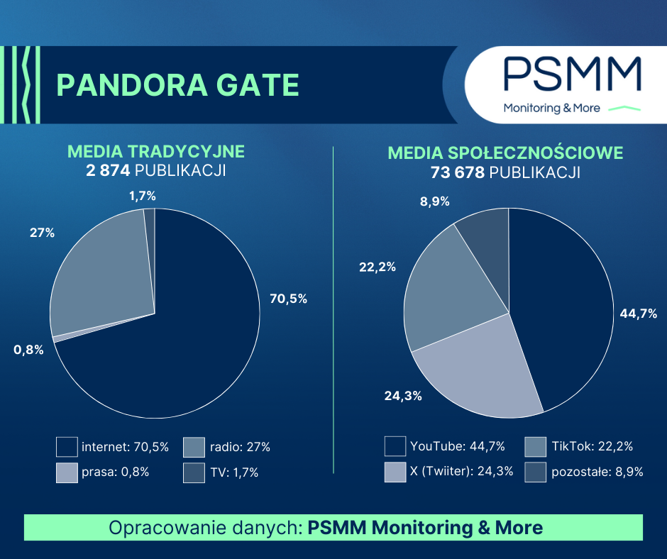

Duża część opublikowanych informacji dotyczyła bezpośrednio oskarżonych osób. Na temat Stuarta ‚‚Stuu” Burtona pojawiło się 70 969 wzmianek o dotarciu 114 311 041 i AVE 12 372 123 zł. W przypadku pozostałych twórców liczby te są równie wysokie. Nazwisko Marcina Dubiela pojawiło się w 44 214 publikacjach o dotarciu 64 997 852 i AVE: 9 195 910 zł, a Michała Barona „Boxdela” – w 73 197 o dotarciu 90 105 233 i AVE 8 501 536 zł. Najmniej wzmianek dotyczyło Michała Gały – 5 570 o dotarciu 7 962 409 i AVE 629 766 zł.

– Informacje dotyczące Pandora Gate są już teraz szokujące, a nie widzieliśmy kolejnego zapowiadanego filmu, którego premiera została przesunięta na jutro. Ta sytuacja z pewnością zmieni podejście marek do współpracy z influencerami. Reklamodawcy, nauczeni tym doświadczeniem, z ogromną uwagą będą selekcjonować ambasadorów, skupiając się nie tylko na skali profilu (liczba obserwujących) i jakości contentu, a także na ich życiu osobistym – komentuje Katarzyna Popławska – kierownik marketingu i PR w PSMM Monitoring & More. Jak dodaje: – Obecna sytuacja może odbić się bardzo negatywnie na wizerunku firm, które podjęły współpracę ze wspomnianymi w materiale osobami. Brandy w tej chwili robią wszystko, aby odciąć się od tej afery. Sprawa wymaga oczywiście wyjaśnienia, ale wizerunkowo jej skutki będą druzgocące dla marek osobistych youtuberów.

